Curriculum

**Sergio Pedroza Jiménez**

**Coordinador de Desarrollo Urbano**

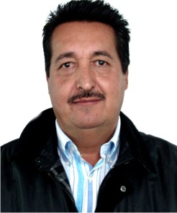

|  |  |
| --- | --- |
| **Nivel máximo de estudios** | Bachillerato |
|  |  |
| **Áreas de conocimiento** | Obras Particulares, Revisar licencias, número oficiales y Manejo de Personal |
|  |  |
| **Experiencia laboral** |  |
|  |  |
| Periodo | de noviembre/2012 a actual |
| Institución | Delegación Álvaro Obregón Dirección General de Obras y Desarrollo Urbano |
| Cargo | Coordinador de Desarrollo Urbano |
|  |  |
| Periodo | de enero/2012 a octubre/2013 |
| Institución | Delegación Tlalpán, Director de Desarrollo Urbano |
| Cargo | Director de Desarrollo Urbano |
|  |  |
| Periodo | de julio/2006 a diciembre/2011 |
| Institución | Cámara de Diputados, Asesor |
| Cargo | Asesor |